TEKNOFEST
HAVACILIK, UZAY VE TEKNOLOJİ FESTİVALİ
BİYOTEKNOLOJİ İNOVASYON YARIŞMASI

PROJE DETAY RAPORU

LİSE SEVİYESİ FİKİR KATEGORİSİ

TAKIM ADI
TECHNONANODETECTİVE

PROJE ADI
Hava Kirliliğinin ve Zararlı Gazların Tespit Edilmesi

BAŞVURU ID
369222

İÇİNDEKİLER

- Proje Özeti (Proje Tanımı) …....................................................................................... 3
- Problem/Sorun …........................................................................................................ 3
2.1 Hava kirliliğinin sağlığa etkisi …........................................................................... 3
2.2 Hava kirliliğine neden olan gazlar …..................................................................... 3
2.3 Hava kirliliği ile ilgili kamuoyu oluşumu............................................................... 4
- Çözüm .......................................................................................................................... 5
- Yöntem …..................................................................................................................... 6
- Yenilikçi (İnovatif) Yönü …......................................................................................... 7
- Uygulanabilirlik …....................................................................................................... 7
6.1- Teknoloji Hazırlık Seviyesi Takvimi ................................................................... 8
- Tahmini Maliyet ve Proje Zaman Planlaması ….......................................................... 9
7.1 Tablo1: Tahmini maliyet ve malzeme listesi …..................................................... 9
7.2 Tablo2: Zaman Planlaması ..................................................................................... 10
7.3 Tablo3: Proje Takvimi …....................................................................................... 10
7.4- İş Paketi – Sorumlu Kişiler ….............................................................................. 11
- Proje Fikrinin Hedef Kitlesi (Kullanıcılar) …............................................................. 11
- Riskler …..................................................................................................................... 11
- Kaynaklar …................................................................................................................ 12

- Proje Özeti (Proje Tanımı)
Hava kirliliğine sebep olan birçok gaz vardır. Bu gazlar çoğunlukla kömür, petrol ve doğal gaz gibi fosil yakıtların yakılması sonucu meydana gelir. (1) Günümüz şartları ve pandemi koşulları insanların iç ortamlarda daha fazla vakit geçirmelerine sebep olmaktadır. Bu artan sürede yeni kirletici türlerinin ve çeşitli sağlık risklerinin oluşmasına neden olmaktadır. (2) Hava kirleticilerin tümü insan yapımı kaynaklardan gelmez. Yanardağ patlamaları, orman yangınları ve kum fırtınaları gibi birçok doğa olayı, atmosfere hava kirleticilerini salar. (3) Toz zerrecikleri, rüzgar ve bulutlara bağlı olarak oldukça uzağa gidebilir. İster insan yapımı ister doğal olsun, bu maddeler atmosferde bulunduklarında kimyasal tepkimelerde yer alabilir ve hava kirliliğine sebep olabilir. Açık bir gökyüzü ve yüksek görüş mesafesi ise, havanın temiz olduğu anlamına gelmez. (4) Hava Kirliliğinin başlıca sağlık etkileri astım, alerji, kronik obstrüktif akciğer hastalığı (KOAH) ve kanserdir. (5) İnsanların çoğu, hava kirliliğinin oranıyla ilgilenmiyorlar, dolayısıyla bulundukları ortamdaki hava kirliğinin ne gibi sorunlara yol açtığını bilmiyor, ortamdaki kirlilik oranını bilmedikleri için havanın temiz olduğunu sanıyorlar. Biz havanın kirlilik oranını insanlara anbean gösterebilecek bir uygulama yapmayı düşündük. Bu uygulama bir bilekliğe bağlı çalışacak. Bileklikte bulunan çeşitli gaz sensörleri ve yüklenen arduino yazılımı sayesinde hava kirliliğini ölçebiliyor. Ölçtüğü gazların oranlarını bağlı olduğu cihazlara aktarabiliyor. California Üniversitesinin geliştirdiği Citisense uygulamasından ilham alarak bu uygulamayı geliştirdik. Geliştirdiğimiz yeni uygulamanın ismi Türkisense’dir.

- Problem/Sorun
2.1- Hem atmosfer kirliliği hem de kapalı ortamda ki hava kirliliğine maruz kalmanın yarattığı sağlık riski, dünya çapında başta gelen ölümcül sağlık riskleri arasında metabolik riskler, beslenmeye bağlı riskler ve sigara kullanımından sonra dördüncü sıradadır. DSÖ'nün raporlarına göre, dünya çapında her yıl, yaklaşık 7 milyon insan hava kirliliği nedeniyle hayatını kaybetmektedir. Bu kayıpların yaklaşık 4 milyonu dış ortam hava kirliliğinden, kalan 3 milyonu ise iç ortam hava kirliliğinden kaynaklanmaktadır. Ancak, farklı kirleticilerin kaynakları ve etkileri farklıdır. Bu nedenle, başlıca kirleticilere daha yakından bakmak faydalı olacaktır.

2.2- 1) Karbondioksit formülü CO₂, yoğunluğu 1,52 olan, sıfır santigrat derecede ve 35 atmosfer basıncı altında kolayca sıvılaşabilen, tadı ekşimsi bir gazdır. Zehirli bir gaz değildir. Yanıcı özelliği bulunmaz. Ancak havadan 1,5 kat ağır olduğundan dolayı, havadaki oksijeni çok çabuk tüketebilir. Özellikle kapalı alanlarda karbondioksit gazının fazla olması, boğularak ölümlere yol açabilir. Kullanıldığı alanlarda havalandırmanın çok iyi olması gerekir. Küresel ısınmada önemli bir pay sahibidir, yerden yansıyan güneş ışınlarının atmosferden çıkma oranını azaltır. CO₂ serbest gaz halinde volkanik bölgelerden çıkan gazlarda, suda çözünmüş olarak ise maden suyunda bulunur. Şehir ve dağlık bölgelerde değişmek üzere atmosfer havasında ortalama %0,03-0,04 nispetinde, egzozda ise %13 nispetinde bulunur. Karbondioksit zehirlenmesi olarak ifade edilen kavram, tamamen boğulma ile aynıdır.
2) Kurşun; kan hücrelerinin gelişmesini ve olgunlaşmasını engeller, kanda ve idrarda birikerek sağlığımızı olumsuz yönde etkiler.
3) Kükürtdioksit üst solunum yollarında keskin, boğucu ve tahriş edici etkilere sahiptir.
4) Karbon monoksit; renksiz, kokusuz bir gazdır ve yakıtlardaki karbon tam olarak yanmadığında oluşur. İçten yanmalı motorlar, endüstri, odun yakılması ve orman yangınları CO emisyonlarını başlıca kaynaklarıdır. CO alveolar – kapilar membranda kolayca difüzyona uğrayarak hemoglobine bağlanarak kanda COHb oluşmasına yol açar. Bundan dolayı da dokulara O₂ taşınmasını engelleyerek boğulmalara yol açar. Karbonmonoksit ise kandaki hemoglobin ile birleşerek oksijen taşınmasını engeller.
5) Azotoksitler (NOX) yüksek sıcaklıklarda oluşan oldukça reaktif gazlardır. Azot oksitlerin pek çok türü renksiz ve kokusuzdur ve suda erimezler. Bu nedenle üst solunum yollarında elimine edilmeden solunum yollarının en uç noktalarına kadar inhale edilir ve buralarda olumsuz etkilerini gösterir. Gelişmekte olan ülkelerde genel olarak SO₂ ve partikül madde azalma gösterse bile (NOX) emisyonları artan taşıt sayısı ve sanayileşme nedeniyle artış göstermektedir.
6) İzobütan, rafinerilerin alkilasyon ünitelerinde ana besleme stokudur. İzobütan kullanılarak, iyi yanma özellikleri olan çok dallı, benzin dereceli "harman stokları" üretilir. İzobütanın tipik ürünleri 2,4-dimetilpentan ve özellikle 2,2,4-trimetilpentandır. Aerosol şeklindeki oda kokuları, propan, bütan ve izobütan gibi petrokimyasal itici gazlar içerebilirler. Oda spreylerinden havaya yayılan gözle görünmeyecek kadar küçük parçacıklar, nefes almakla akciğere ulaşırlar. Özellikle astım gibi altta yatan bir sorun varlığında, hava yollarını rahatsız eden bu gazlar, yüksek dozlarda sinir sistemi üzerine de olumsuz etki yapmaktadır.
7) Propan, son derece yanıcı olan bir gaz veya sıvıdır. Sıvılaştırılmış petrol gazının (LPG) ana bileşenidir. Propan dış mekan ızgaralarında, sıcak su ısıtıcılarında, çamaşır kurutucularında, şöminelerde, spa merkezlerinde ve yüzme havuzlarında; aydınlatma ve ısıtma için; ve sobalarda kullanılır. Ayrıca soğutucu, çözücü ve aerosol itici olarak da kullanılır. Propan yandığında, iklim değişikliğine neden olan sera gazları salgılar. Propan sağlığa son derece zararlı bir gaz olmakla birlikte uzun süreli maruz kalınması durumunda ölüme neden olabilir.
8) Metan, kimyasal formülü CH₄ olan bileşiktir. Normal sıcaklık ve basınçlarda gaz halinde bulunan metan, kokusuzdur. Doğalgazın bir bileşenidir ve önemli bir yakıttır. Oksijenin varlığında bir mol metanın yanmasıyla bir mol karbondioksit ve iki mol su ve 55.5 MJ/kg ısı açığa çıkar. Doğal metan hem zemin altında hem de deniz tabanı altında bulunabilir. Yüzeye ve atmosfere ulaştığında atmosferik metan olarak bilinir. Metan, Küresel ısınmaya neden olan sera gazlarından biridir. Ayrıca çöplerdeki metandan yakıt elde edilebilir. Doğal metan gazları atmosfere zarar vermez.
9) Hidrojen, sembolü H, atom numarası 1 olan kimyasal bir elementtir. Standart sıcaklık ve basınç altında renksiz, kokusuz, metalik olmayan, tatsız, oldukça yanıcı ve H₂ olarak bulunan bir diatomik gazdır. Hidrojen, evrenin kütlesinin %75'ini oluşturan ve evrende en çok bulunan elementtir. Ana hatta bulunan yıldızların çoğunluğu, plazma hâlinde olan hidrojenden oluşur. Hidrojen gazı zehirli değildir, fakat atmosferdeki oksijen seviyesini düşürerek basit boğucu gaz vazifesi görür. Yüksek miktarda hidrojen solunduğunda şuur kaybı meydana gelebilir.
10) Sigara dumanının içerisinde 4.000’e yakın kimyasal madde bulunur. Bu çeşitlilik beraberinde birden fazla olumsuz etkiyi getirir.

2.3- Hava kirliliğini önlemeye yönelik çalışmalar çok yetersizdir. Bu durumda insanlar da çok bilinçsiz. Biz ne kadar uygulama geliştirsek bile insanların bilinçlenmediği takdirde hava kirliliği azalmayacaktır. Öncelikle insanlar hava kirliliği konusunda bilgilendirilmeli, kamuoyu oluşturulmalı. Sonra firmalar da harekete geçerek çeşitli uygulamalar düzenlemelidir. Örneğin elektrikli araçların kullanımı arttırılmalı veya fosil yakıt kullanımı yerine yenilenebilir enerjilere geçiş yapılmalıdır. Bunların hepsi firmaların elindedir. İnsanların yapacağı ise ilk olarak basitçe toplu taşıma kullanarak araçlardan yayılan zararlı gazların yayılımını azaltmaktır. Bizim uygulamamız aynı zamanda insanların hava kirliliği konusunda sürekli bilgilendirilmesini sağlar; her an havadaki oranları ölçtüğü için insanlar havanın genel olarak kirli olduğunu fark ediyor ve uygulamamızın gönderdiği uyarılar sayesinde ne gibi sağlık sorunlarına yol açılabileceğini de görüyorlar. Dolayısıyla hava kirliliği konusunda bilinçleniyorlar.

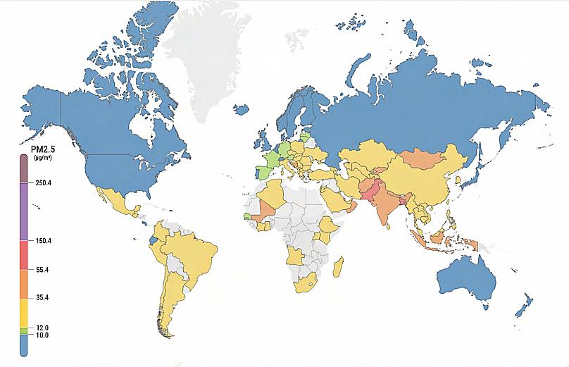

Görsel 1: Dünya’nın hava kirlilik haritası

- Çözüm
Türkisense küçük ve oldukça kullanışlı bir cihazdır. Akıllı bileklik ve mobil uygulama olmak üzere iki kısımdan oluşur. Bilekliğin içindeki MQ-2 yanıcı gaz ve sigara duman sensörü, MQ-3 alkol gaz sensörü, MQ-4 metan gaz sensörü, MQ-6 LPG/izobütan/propan gaz sensörü, MQ-7 karbonmonoksit gaz sensörü, MQ-8 hidrojen gaz sensörü, MQ-9 karbondioksit ve yanıcı gaz sensörü, MQ-135 hava kalite sensörü sayesinde ortamdaki gazları ilk olarak analiz eder, daha sonrasında miktarlarını belirler ve miktarları da göz önünde bulundurarak sağlığımıza zarar verecek boyutta olan gazları saptar. Algılanan partikül grupları sensör çıkışında bir gerilim oluşturur. Mikroişlemcimiz sensör çıkışındaki gerilimi algılayarak bu değerlerin işlenmesini sağlar, daha sonra işlenen bu değerleri kullandığımız mobil uygulamaya aktarır. Ardından verilerimizi kullandığımız cihazın ana yüzüne, ulaşabileceğimiz şekilde aktarır. Sınır değerleri aşan zararlı gaz partiküllerini bize bildirir. Ayrıca sınır değerini aşan gazların ne gibi sağlık sorunlarına yol açabileceğini de kullanıcılara bildirir.

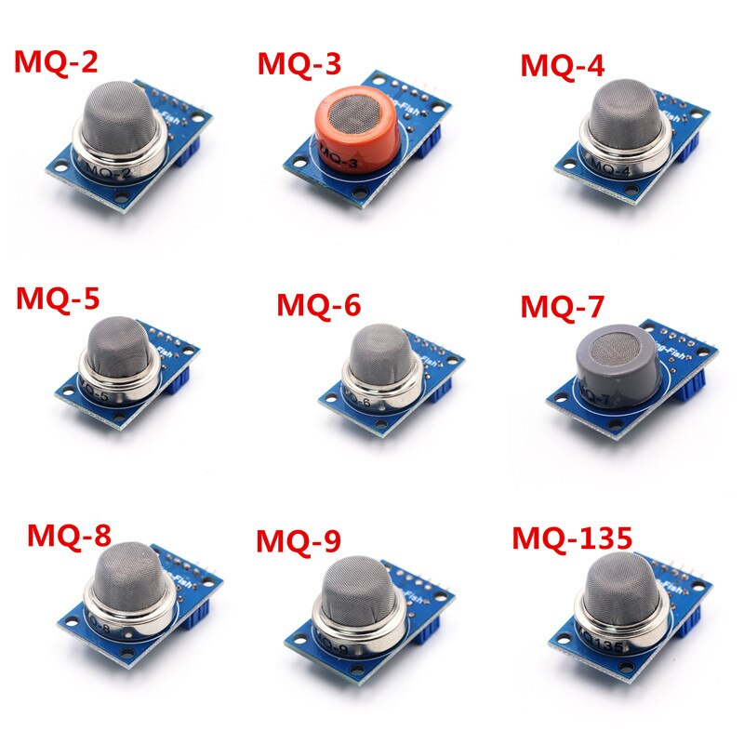
Görsel 2: Kullanılacak gaz sensörlerinin benzerleri

- Yöntem
Türkisense bulunduğunuz ortamdaki hava kirliliğini analiz eder ve rapor halinde kullanıcıya sunar. Bu analiz değerlendirme-sonuç bölümleri 8 aşamadan oluşmaktadır:
1) Türkisense ortamda bulunan gaz partiküllerini ve gazları sensörler yardımı ile algılar.
2) Algılanan bu partikül ve gaz grupları sensör çıkışında bir gerilim oluşturur.
3) Mikroişlemcimiz sensör çıkışındaki gerilimi algılayarak bu değerin işlenmesini sağlar.
4) İşlenen değerler havadaki miktarına ve yoğunluğuna göre sağlık koşullarına uygun olan ortalama baz alınarak değerlendirilir.
5) Değerlendirme sonucu elde edilen veriler uygulamaya aktarılır.
6) Aktarılan veriler ortalama baz alınarak düşük, uygun, yüksek şeklinde ekranda gösterilir.
7) Sağlığımızı tehdit eden ve çok Yüksek miktarda bulunan gazlar uygulamamız aracılığı ile kullanılan cihazda uyarı verir. Uyarı şekli kullanıcının tercihidir. (Bildirim, renk, ses gibi farklı şekillerde bulunabilir)
8) Risk grubundaki gazların neden olabileceği sağlık sorunları, ne kadar süre bu gaza maruz kalınırsa ne gibi sorunların meydana gelebileceği, ortamda birbiri ile temasa geçmemesi gereken gazlar gibi bilgiler anında bir bildirim yardımı ile kullanıcının ana ekranına düşürülerek, kullanıcının bilgilendirilmesi sağlanacaktır.
Uygulamamızın gelişmiş sürümlerinde evcil hayvanlar, bazı sağlık sorunlarına sahip olan bireyler ve yaş gruplarına göre zarar şemaları da eklenebilir, bu nedenle birden fazla oturum açılabilecektir.

- Yenilikçi (İnovatif) Yönü
Türkisense uygulamamız her türlü akıllı cihaz ile kullanılabilmektedir. Şimdiye kadar yapılan hava kirliliğini ölçen cihazlardan gelişmiş yanı bunun bir mobil uygulama olmasıdır. Yani nerede olursak olalım her daim elimizin altında bulunarak ölçüm yapabilmesi diğer cihazların yanında büyük bir avantajdır. Uygulamamız bir akıllı bilekliğin içerisinde bulunan sensörler sayesinde havadaki gazların oranını ölçer, uygulamaya aktarır. Gazların oranları eğer sınır değerin üstündeyse uygulama çeşitli bildirimler göndererek kullanıcıların uyarılmasını sağlar. Ayrıca havadaki hangi gazların oranı yüksek ise o gazların ne türlü sağlık sorunlarına yol açabileceğini de kullanıcıya aktarır. Kullanıcılar aynı zamanda bilinçlenmiş olur. Hava kirliliğini önlemeye karşılık da çeşitli bildirimler gönderir. Sektördeki hava kalitesi ölçüm ürünleri anlık ölçüm verilerini Türkisense kadar dakik bir şekilde ölçememektedir. Türkisense’in bir diğer inovatif yönü ise havada yüksek oranda bulunan gazların ve gaz partiküllerinin sağlığımıza verebileceği olası zararları saptayarak bize hastalıklar hakkında detaylı bilgi verebilmesi ve belirli hastalıkların bilgisi verilerek kullanıcılara sahip oldukları hastalığa göre zarar derecesini de verebilmesi hedeflenmektedir. Aynı şekilde yaş gurupları için de bunu söylemek olası ve mümkündür. Eğer kullanıcını astım hastalığı var ise hangi gaz ne derece hastalığı tetikleyebilir kullanıcı bunu ölçüm sağlayarak kolaylıkla öğrenebilir ve bulunduğu ortamdan risk halinde ayrılabilir. Kafe içlerinde kullanılacak versiyonda da “Temiz Kafe” olarak kafeler müşterilerini bilgilendirebilir ve müşteriler açık alanlarda da sahip oldukları rahatsızlığın tetiklenmemesini sağlayabilir, yaşam kalitelerini arttırabilirler. Bir diğer inovatif özellik ise piyasadaki diğer benzer cihazlar ile arasındaki fiyat farkının oldukça yüksek olmasıdır.

- Uygulanabilirlik
Projemizin hayata geçirilmesi oldukça basit adımlarla mümkündür. Ürün yapıldıktan sonra belli testlerin ardından piyasaya kolaylıkla sürülebilir ve milli ekonomiye katkı sağlayabilir. Gerekli olan tüm malzemelere ulaşım konusunda hiçbir sıkıntı çıkmaz. Her yerde ve zamanda ulaşılabilir malzemelerdir. Ayrıca yazılım konusunda bilgili olmak gerekiyor. Arduino dilini bilmek son derece önemlidir çünkü uygulamamız arduino diliyle yazılacaktır. Ticari olması için uygulamamızı farklı dillerde kullanıma açılması için yazılım yüklenecektir. İnsanlar istedikleri dilde uygulamayı ayarlayıp, kullanabilir.
Uygulamamızın çalışabilmesi için yanında bileklik de olması gerekmektedir. Eğer uygulamamızın kullanımı çok yaygınlaşır ise (kafe, sinema, restoran vb. alanlarda ) bilekliğin içindeki sensörler ve yazılım ile ortamda bir kumanda gibi (resim 4) hava kirlilik oranını ölçebilecek cihaz geliştirilecek ve bu cihaza, mobil uygulamamızı kullanan herkes bluetooth veya wifi sayesinde bağlanıp değerlere ulaşabilecektir. Bu aşamada bileklik kullanımı zorunlu değildir.

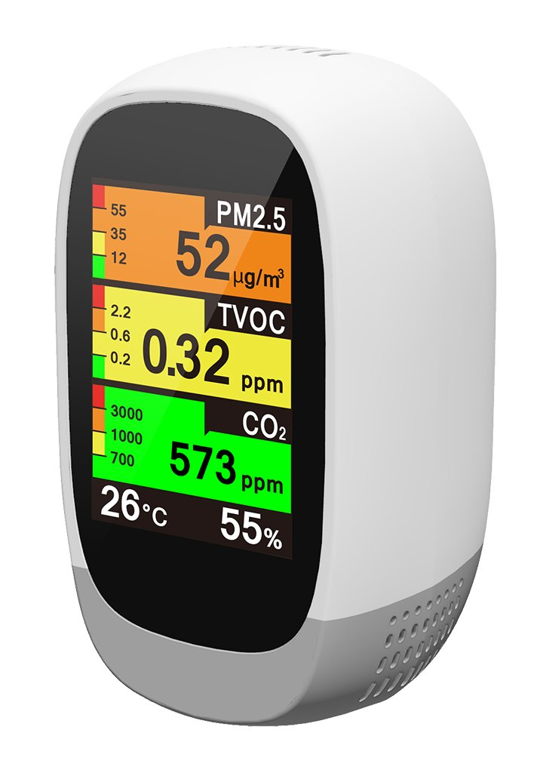
Görsel 3: Kafe, sinema gibi alanlarda bulunup
mobil uygulamamızı kullanan herksin bağlanabileceği
ölçüm cihazı (örnektir)

6.1- Teknoloji Hazırlık Seviyesi Takvimi
THS’ler | 1 | 2 | 3 | 4 | 5 | 6 | 7 | 8 | 9 | 10 | 11 | 12
THS 1 | X
THS 2 | X | X | X
THS 3 |  |  |  | X | X
THS 4 |  |  |  |  |  |  |  |  | X | X
THS 5 |  |  |  |  |  |  |  |  | X | X
THS 6 |  |  |  |  |  |  |  |  |  | X | X
THS 7 |  |  |  |  |  |  |  |  |  |  | X
THS 8 |  |  |  |  |  |  |  |  |  |  |  | X
THS 9 |  |  |  |  |  |  |  |  |  |  |  | X

Yapılanlar: X Yapılacaklar: X

- Projemizin başlangıcında THS 1 ve THS 2 kategorilerine uymaktaydık. Projemiz kanıtlı ve deneysel belgelere dayalı değildi fakat teorik olarak uygundu.
- 2. ve 3. aylarda fikir aşamasında projemizi geliştirdik.
- 9. ve 10. aylarda laboratuvar ortamında deney ve gözlem ile kanıtlanabilir veriler elde edeceğiz.
- 11. ayda ve nihayetinde 12. ayda ise artık ürün tamamen geliştirilmiş ve ticari bir ürün haline getirilmiş olacaktır.

- Tahmini Maliyet ve Proje Zaman Planlaması

7.1- Tablo1: Tahmini maliyet ve malzeme listesi
Malzeme | Miktar | Fiyat
MQ-2 Yanıcı Gaz ve Sigara Duman Sensörü | 1 | 24,12 TL
MQ-2 Yanıcı Gaz ve Sigara Duman Kartı | 1 | 28,66 TL
MQ-3 Alkol Gaz Sensörü | 1 | 39,33 TL
MQ-3 Alkol Gaz Sensör Kartı | 1 | 38,98 TL
MQ-4 Metan Gaz Sensörü | 1 | 24,47 TL
MQ-4 Metan Gaz Sensör Kartı | 1 | 31,46 TL
MQ-6 LPG/İzobütan/Propan Gaz Sensörü | 1 | 26,22 TL
MQ-6 LPG/İzobütan/Propan Gaz Sensör Kartı | 1 | 33,21 TL
MQ-7 Karbonmonoksit Gaz Sensörü | 1 | 32,86 TL
MQ-7 Karbonmonoksit Gaz Sensör Kartı | 1 | 37,58 TL
MQ-8 Hidrojen Gaz Sensörü | 1 | 29,21 TL
MQ-8 Hidrojen Gaz Sensör Kartı | 1 | 20,13 TL
MQ-9 Karbondioksit ve Yanıcı Gaz Sensörü | 1 | 36,64 TL
MQ-9 Karbondioksit ve Yanıcı Gaz Sensör Kartı | 1 | 38,10 TL
MQ-135 Hava Kalite Sensörü | 1 | 32,86 TL
MQ-135 Hava Kalite Sensör Kartı | 1 | 37,58 TL
Arduino Uno R3 | 1 | 157,30 TL
Jumper Kablo | 1(40’lı paket) | 9,43 TL
 |  | Toplam: 680,14 TL

- Projemizde kullanılacak malzemeler Tablo1’de verilmiştir.
- Projemizin hayata geçirileceği en düşük maliyet Tablo1’de verilmiştir. Maliyeti 680,14 TL ile yapılabilir.
- Malzemeler, güvenilir ve Türk şirketlerinden alınacaktır.

7.2- Tablo2: Zaman Planlaması
Aylar | Eylül | Ekim | Kasım | Aralık
Tasarım | X | X
Kod Yazma | X | X
Üretim |  | X | X
Test |  |  |  | X

- Fikir halinde olan projemiz en kısa zamanda prototip haline getirilip herhangi bir ortamda test edilmesi hedeflenmektedir.
- Maddi harcamalar aynı dönem/ zaman içerisinde yapılmalıdır. Malzemelerin hepsi bir arada bulunarak projeyi gerçekleştirebiliriz.
- Benzer ürünler bizim uygulamamıza kıyasla çok daha maliyetlidir. Örneğin bir ürünün fiyatı 2,299.00 TL’dir. Bizim ürünümüz ise 686,96 TL’dir. Maliyet açısından bizim ürünümüz benzer ürünlere göre daha avantajlıdır.

7.3- Tablo3: Proje Takvimi
Çalışmalar | Aralık | Ocak | Şubat | Mart | Nisan | Mayıs
Literatür Taraması | X | X | X
Başvuruların Alınması |  |  | X
Proje Araştırması |  | X | X | X | X
Gerekli Malzemelerin Araştırılması |  |  | X | X |  | X
Ön Değerlendirme Raporu Hazırlanması |  |  |  | X
Kapsamlı Araştırma |  |  |  | X | X | X
Detay Raporu Hazırlanması |  |  |  |  |  | X

7.4- İş Paketi – Sorumlu Kişiler
İş Paketi | Sorumlu Kişiler | 1 | 2 | 3 | 4 | 5 | 6 | 7 | 8 | 9 | 10 | 11 | 12
Proje Kapsamında Kullanılacak Malzeme/ Cihaz Araştırılması | Perihan Gülez  Dilara Kızılkaya  Kübra Dağlı | X
Projede Belirtilen Gazların Araştırılması | Kübra Dağlı  Perihan Gülez  Dilara Kızılkaya |  |  |  | X | X
Mühendisler ile Görüşme yapılması | Perihan Gülez  Büşra Elif Gündüz | X | X | X |  |  |  |  | X | X | X | X | X
İlgili Profesör ile Görüşme Yapılması | Büşra Elif Gündüz | X | X | X |  |  |  |  |  |  |  | X | X
Hastalıkların Araştırılması | Kübra Dağlı  Perihan Gülez | X | X |  | X | X
Yazılım yazılması | Dilara Kızılkaya  Perihan Gülez  Kübra Dağlı  Büşra Elif Gündüz |  |  |  |  |  |  |  |  | X | X | X | X
Prototip Yapılması | Dilara Kızılkaya  Perihan Gülez  Kübra Dağlı  Büşra Elif Gündüz |  |  |  |  |  |  |  |  |  |  | X | X
Test Edilmesi | Dilara Kızılkaya  Perihan Gülez  Kübra Dağlı  Büşra Elif Gündüz |  |  |  |  |  |  |  |  |  |  |  | X

- Proje Fikrinin Hedef Kitlesi (Kullanıcılar)
Projemizin hedef kitlesi 7’den 70’e herkestir. Türkisense, yaşam kalitesini ve canlı sağlığını zararlı yönde etkileyen gazları saptamaya yönelik olduğu için büyük kapsamlı ve herkese hitap etmektedir. Ayrıca solunum yolları ile bulaşan hastalıkların da tanımlanmasında büyük rol oynar; evcil hayvanlarımızın sağlığına zararlı gazların da tanımlanmasına ve erken önlem alınmasına yardımcı olur. Günlük hayatta yaşam kalitesini arttırmak ve daha sağlıklı bir yaşama ulaşma amacına sahip olan herkes cihazımızdan rahatlık ve kolaylıkla faydalanabilir. Özellikle astım gibi belirli tetikleyicilere sahip olan solunum yolları rahatsızlıklarına sahip bireyler de cihazımızdan yüksek verim alacaktır.

- Riskler
Türkisense uygulaması kullanımdayken meydana gelebilecek olası riskleri saptadık. Bu riskler içerisinde (1) Sensörlerin olağandışı bir şekilde işlev kaybetme/durma/bozulma durumu. (2) Bazı hava şartlarında yanlış ölçüm ve değerlendirmelerin yapılması.
1) Sensörlerin bozulması: Türkisense'in içerisine bir denetleyici yerleştirilecek. Yerleştirilen denetleyici günlük, haftalık, aylık ve yıllık olmak üzere istenen çapta ve aralıkta ölçülen verilerin bir analitik ortalamasını alarak grafiğe dökecektir. Bunu gerçekleştirmek için günlük kullanıcının seçeceği bir saatte o günün verileri kaydedilecek ve aynı zamanda denetleyiciler sayesinde sensörlerin durumu gözden geçirilecektir. Sensörlerin numaraları ve bilgilerine sahip olacağımız için denetleyici bir sensörde sorun tespit ettiğinde kullanıcıyı bilgilendirecek ve kullanıcının bu problemi çözmesi için gerekli yazılımlar yüklenecektir.
2) Yanlış Ölçüm: Aşırı yüksek hava sıcaklıkları ve yine aynı şekilde aşırı düşük hava sıcaklıkları, ölçümlerin rasyonelliğini ve doğruluğunu olumsuz yönde etkileyebilir. Ölçüm yapılan ortamda yüksek nem oranının olması da ölçümlerimizin rasyonalliğini önleyebilir. Bu problemleri çözmek için ürünümüzün dayanıklılığını arttırmalı ve daha detaylı, hassas ölçüm sensörleri kullanmalıyız.

- Kaynaklar
1. https://tr.wikipedia.org/wiki/Hava_kirlili%C4%9Fi
2. https://bilimgenc.tubitak.gov.tr/makale/hava-kirliligi-canlilari-nasil-etkiliyor
3.https://cdnacikogretim.istanbul.edu.tr/auzefcontent/20_21_Bahar/cevre_sagligi/8/index.html 4.https://hsgm.saglik.gov.tr/tr/cevresagligi-ced/ced-birimi/hava-kirlili%C4%9Fi-vesa%C4%9Fl%C4%B1ketkileri.html#:~:text=Ba%C5%9Fl%C4%B1ca%20sa%C4%9Fl%C4%B1k%20etkileri%20 Ast%C4%B1m%2C%20Allerji,%C3%A7ocuklar%2C%20kronik%20hastalar%20ve%20y a%C5%9Fl%C4%B1lar.
5.https://www.iqair.com/world-air-quality-report
6.https://www.who.int/health-topics/air-pollution#tab=tab_1
7.https://haber.yasar.edu.tr/genel/hava-kirliligi-icin-cozum-onerileri.html
8.Görsel(1):https://www.google.com/url?sa=i&url=https%3A%2F%2Ftr.euronews.com%2F2021%2F03%2F16%2Fdunyan-n-hava-kirliligi-haritas-turkiye-den-3-il-avrupa-n-n-havas-en-kirli-15-sehri-listes&psig=AOvVaw0RROv7Q0eij0ZqFhl_mQj_&ust=1651912418538000&source=images&cd=vfe&ved=0CAkQjRxqFwoTCOi6nrq7yvcCFQAAAAAdAAAAABAJ
9.https://tr.wikipedia.org/wiki/Karbondioksit
10. https://tr.wikipedia.org/wiki/Metan
11. https://tr.wikipedia.org/wiki/Hidrojen
12. https://tr.wikipedia.org/wiki/Karbonmonoksit
13. https://tr.wikipedia.org/wiki/%C4%B0zob%C3%BCtan
14. https://www.nkfu.com/propanin-sagliga-zararlari/
15.https://hsgm.saglik.gov.tr/tr/cevresagligi-ced/ced-birimi/hava-kirlili%C4%9Fi-ve-sa%C4%9Fl%C4%B1k-etkileri.html
16. https://www.sergaz.com.tr/karbondioksit-gazi-nedir/
17. http://ilkaykeskinel.com/tutsu-kokulu-mum-ve-oda-kokularinin-zararlari/
18. https://dergipark.org.tr/en/pub/estudamhsd/issue/39507/466079?publisher=ogu;
19.Görsel(2):https://www.google.com/url?sa=i&url=https%3A%2F%2Ftr.aliexpress.com%2Fitem%2F32922081117.html&psig=AOvVaw2zFE026QB-XRonPJ2JCXse&ust=1651953805734000&source=images&cd=vfe&ved=0CAwQjRxqFwoTCPCrtt7Vy_cCFQAAAAAdAAAAABAJ
20.Görsel(3):https://www.google.com/url?sa=i&url=https%3A%2F%2Fwww.klimasun.com.tr%2Furun%2Fneffes-nfs-aqm&psig=AOvVaw1pgUVfj-l-2q_xYfiPFTWb&ust=1652037831903000&source=images&cd=vfe&ved=0CAwQjRxqFwoTCIDMu9mOzvcCFQAAAAAdAAAAABAI

